1. 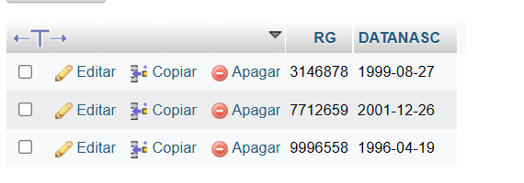use projetobd;

SELECT RG, DATANASC

FROM DEPENDENTES

WHERE SEXO = "F";

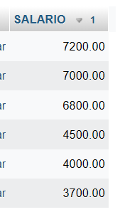

1. use projetobd;

SELECT DISTINCT SALARIO

FROM professor

ORDER BY SALARIO DESC;

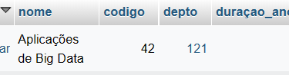

1. use projetobd;

update projetos

set nome = "Aplicações de Big Data"

WHERE codigo = 42;

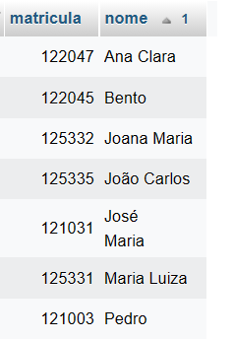

1. use projetobd;

select matricula, nome

from professor

WHERE datanasc > 1970

order by nome asc;

1. use projetobd;

select *

from professor

WHERE year(DataNasc) >= 1980 and year(DataNasc) < 1990

order by DataNasc DESC;

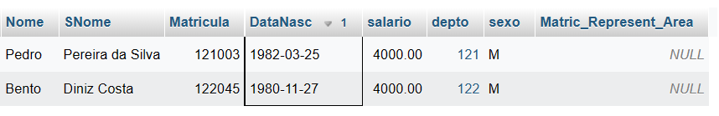

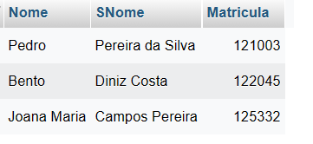

1. use projetobd;

select Nome, SNome, Matricula

from professor

WHERE professor.Matric_Represent_Area is NULL;

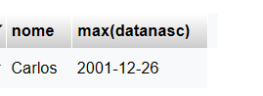

1. use projetobd;

select nome, max(datanasc)

from dependentes;

1. 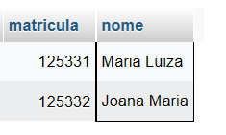use projetobd;

select matricula, nome

from professor

where nome LIKE '%Maria%' and sexo = 'F'

ORDER BY (nome) DESC;

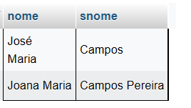

1. use projetobd;

select nome, snome

from professor

where nome LIKE '_O%' and snome LIKE '%Campos%';